- Tạo dự án CRUD Node JS, MVC, Dynamodb trên docker có file docker-compose.yml, thông tin đăng nhập Dynamodb lưu trong file .env;
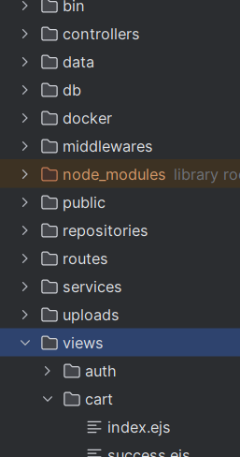
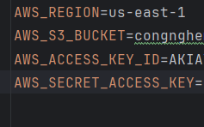

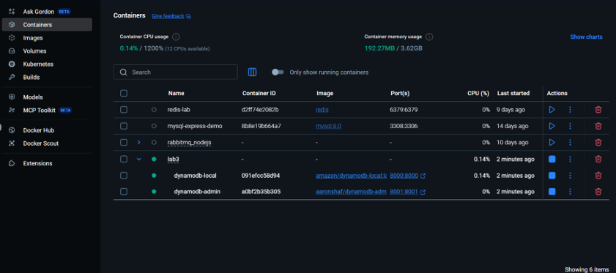

- Database có 1 bảng Products ( id, name, price, url_image);
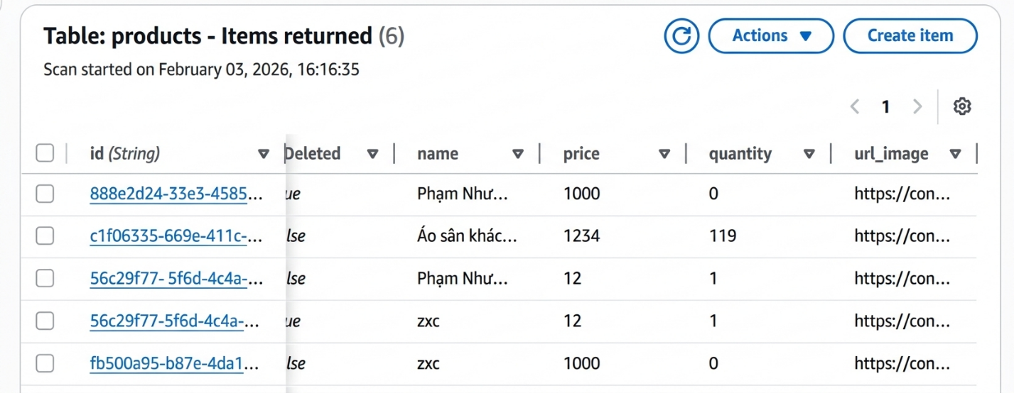
- Nộp bài file word có hình Dynamodb trên docker, hình chạy chương trình và link github.
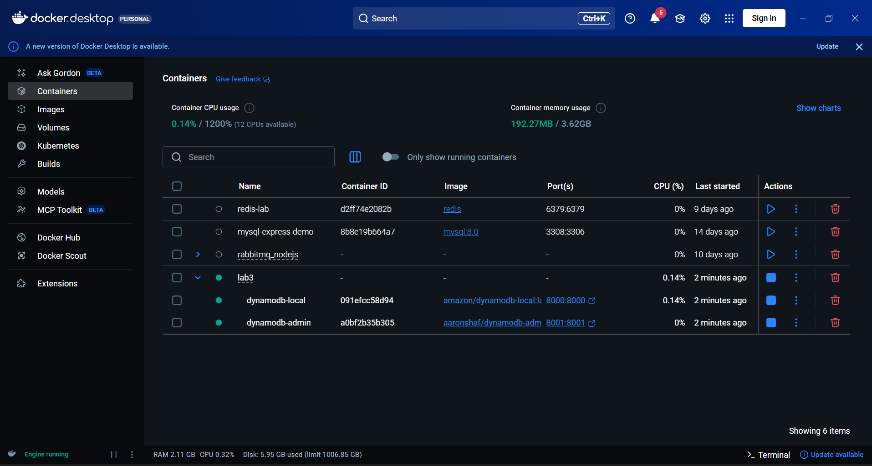

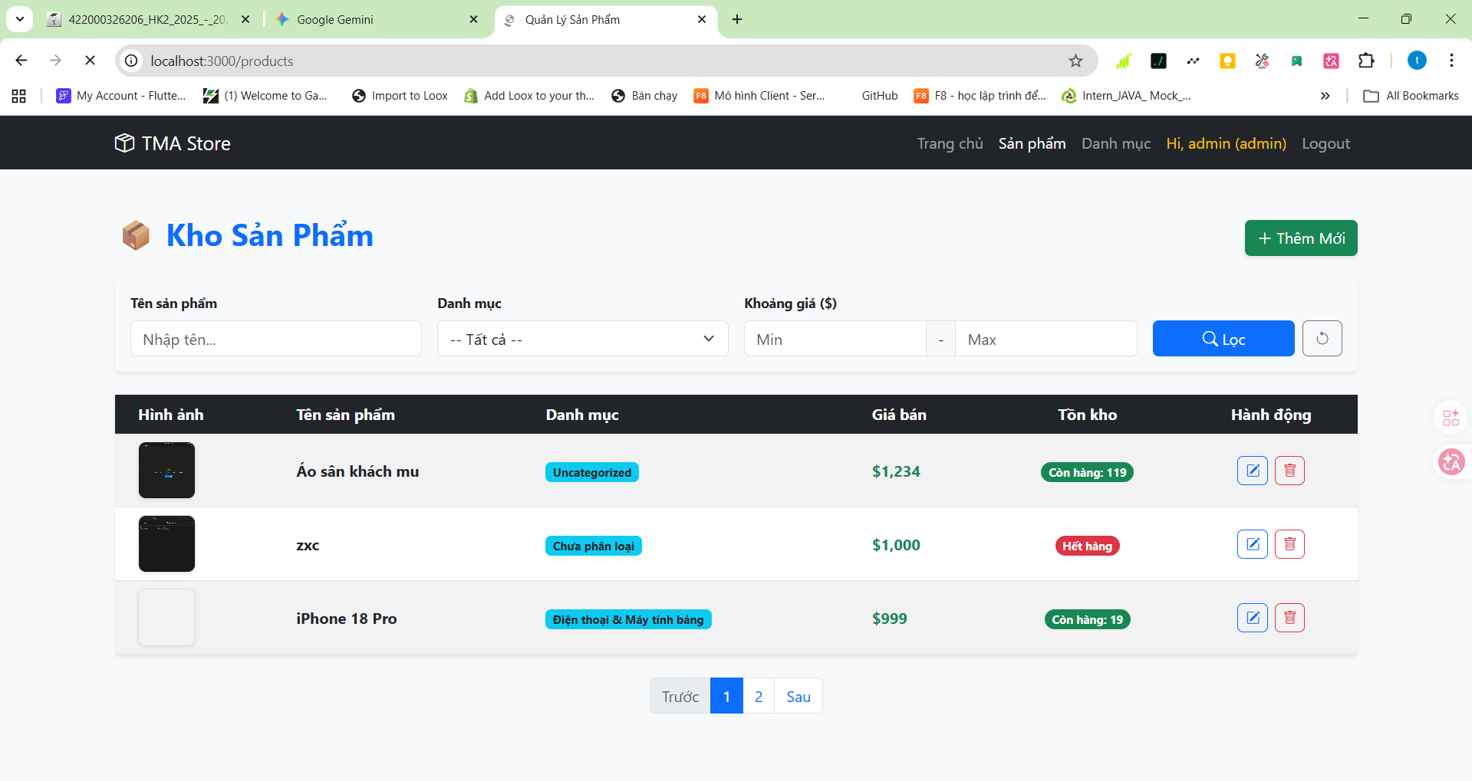
LINK_GITHUB: https://github.com/Mon0205/22644931_PhamNhuY_CNM/tree/main/lab3

